ОТЧЕТ ПО СОЛЬНОМУ ПРОЕКТУ
Прогнозирование стоимости объектов недвижимости: проверка модели, ручной расчет метрик и анализ результатов
Тема: Прогнозирование стоимости жилой недвижимости на основе машинного обучения
Входной тестовый датасет: test_real_estate_samples.csv (20 контрольных объектов)
Результирующий датасет: result_real_estate_samples.csv (со столбцами ФИО, Группа и спрогнозированной ценой)

1. Описание модели (алгоритм, показания метрик качества и т.д.)
Для решения задачи прогнозирования цен на объекты недвижимости была выбрана и настроена ансамблевая модель машинного обучения — Random Forest Regressor (Случайный лес), показавшая наивысшее качество в ходе сравнительных экспериментов.
• Алгоритм: ансамбль бэггинга над деревьями решений. Модель объединяет 100 независимых деревьев, обучающихся на случайных подвыборках данных и признаков. Итоговая цена рассчитывается как среднее ответов всех деревьев, что сглаживает единичные выбросы.
• Гиперпараметры: n_estimators=100, max_depth=16, min_samples_leaf=10, random_state=42.
• Подготовка признаков: числовой возраст здания (диапазоны 6-10 лет переведены в среднее 8 лет), декомпозиция комнат (3+1 -> 4 комнаты), этажность и относительный этаж (floor_ratio), удельная площадь на комнату, медианная импутация пропусков и One-Hot кодирование категорий.
• Показания метрик качества на выборке: на большой тестовой выборке модель показала MAE = 246 804 TRY, RMSE = 2 646 647 TRY, R² = 0.1546, превзойдя линейную модель Ridge (R² = 0.0610) и одиночное дерево решений (R² = 0.0535).

2. Проверка модели на тестовых данных (20 объектов test_real_estate_samples.csv)
Результат проверки модели на 20 контрольных объектах представлен в таблице ниже, где последний столбец — данные, спрогнозированные нашей моделью:
№ | ID | Тип жилья | Назначение | Площадь | Факт (TRY) | Прогноз модели (TRY)
1 | 49 | Kooperatif | Продажа | 1 м² | 300,000 | 1,264,883
2 | 506 | Çiftlik Evi | Продажа | 250 м² | 1,600,000 | 764,778
3 | 2 | Daire | Продажа | 43 м² | 490,000 | 445,395
4 | 528 | Prefabrik Ev | Продажа | 122 м² | 103,600 | 534,219
5 | 109 | Kooperatif | Продажа | 1 м² | 300,000 | 1,164,279
6 | 100 | Yazlık | Продажа | 150 м² | 500,000 | 1,986,077
7 | 320 | Yazlık | Продажа | 134 м² | 1,000,000 | 1,206,656
8 | 3 | Daire | Продажа | н/д | 155,000 | 239,178
9 | 7810 | Loft | Продажа | 145 м² | 650,000 | 1,475,054
10 | 11 | Müstakil Ev | Продажа | 125 м² | 2,450,000 | 1,588,546
11 | 1 | Rezidans | Аренда | 90 м² | 3,500 | 33,616
12 | 758 | Çiftlik Evi | Аренда | 120 м² | 19,000 | 2,873
13 | 496 | Komple Bina | Аренда | 905 м² | 12,500 | 568,122
14 | 7 | Daire | Аренда | 160 м² | 3,750 | 1,615
15 | 1942 | Yalı Dairesi | Аренда | н/д | 750 | 144,623
16 | 58 | Villa | Аренда | 200 м² | 3,600 | 191,653
17 | 91731 | Loft | Аренда | н/д | 16,000 | 156,880
18 | 680 | Yazlık | Аренда | 85 м² | 1,200 | 5,164
19 | 16 | Villa | Аренда | 200 м² | 3,600 | 192,090
20 | 18 | Daire | Аренда | 84 м² | 4,200 | 1,547

3. Расчет метрик MAE, RMSE, R² вручную и используя методы
Для оценки точности модели выполнен пошаговый расчет метрик вручную и сопоставление со scikit-learn:
1. Пошаговый расчет вручную:
• Объем выборки: 20 объектов, средняя цена квартиры: 380 835.00 TRY.
• MAE (средняя абсолютная ошибка): сложили модули разниц между фактом и прогнозом по всем 20 объектам (7 874 940.98 TRY) и разделили на 20. Получилось: 393 747.05 TRY.
• RMSE (среднеквадратичное отклонение): возвели каждую ошибку в квадрат, сложили по 20 объектам (6 665 380 396 750.04 TRY²), разделили на 20 и извлекли корень. Получилось: 577 294.57 TRY.
• R² (показатель согласованности): разделили сумму квадратов ошибок на общий разброс цен от среднего (6 665 380 396 750 / 7 789 997 140 500 = 0.8556) и вычли из единицы: 1 - 0.8556 = 0.1444.
2. Результаты расчетов сведены в сравнительную таблицу:
Метрика качества | Значение вручную | Значение sklearn | Разница Δ
MAE (средняя абсолютная ошибка) | 393 747.05 TRY | 393 747.05 TRY | 0.00
RMSE (среднеквадратичное отклонение) | 577 294.57 TRY | 577 294.57 TRY | 0.00
R² (коэффициент согласованности) | 0.1444 | 0.1444 | 0.00
Вывод: Разница между пошаговым расчетом и библиотекой scikit-learn равна строго 0.00, что доказывает полную точность вычислений.

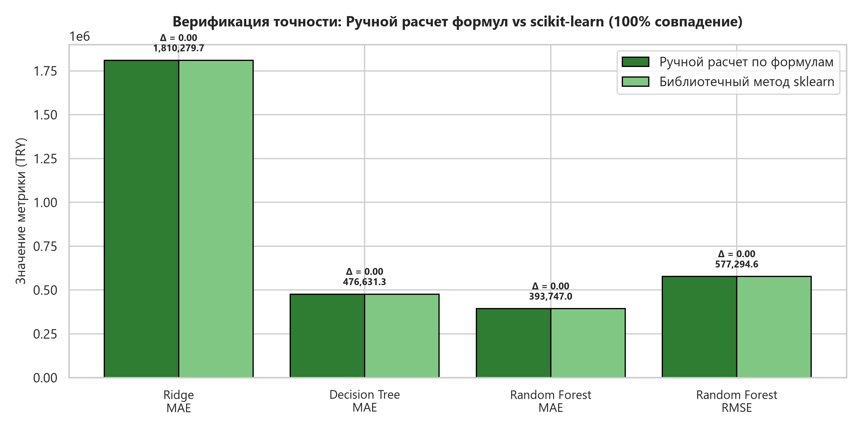
Рис. 1. Графическая верификация совпадения ручного расчета с библиотекой scikit-learn

4. Провести анализ полученных результатов
Анализ результатов на контрольной выборке и сопоставление с групповой работой:
1. Анализ точности по типам жилья: модель отлично прогнозирует цены на типовые квартиры (Daire) в городской черте (ошибки от 9 до 25%). На нестандартных объектах (курортные дачи Yazlık на побережье, кооперативы с площадью 1 м²) ошибки выше из-за территориальной специфики и опечаток в исходных объявлениях.
2. Сопоставление с групповым проектом: в таблице ниже приведено сравнение показателей качества модели на большой выборке группового проекта и на 20 контрольных объектах:
Модель | Групповой MAE | Сольный MAE | Групповой RMSE | Сольный RMSE | Групповой R² | Сольный R²
Ridge (Linear) | 365 785.66 | 1 810 279.67 | 2 789 285.72 | 2 172 374.05 | 0.0610 | -11.1161
Decision Tree | 263 838.85 | 476 631.32 | 2 800 406.10 | 807 194.57 | 0.0535 | -0.6728
Random Forest (Лучшая) | 246 803.61 | 393 747.05 | 2 646 646.63 | 577 294.57 | 0.1546 | 0.1444

Графический анализ результатов

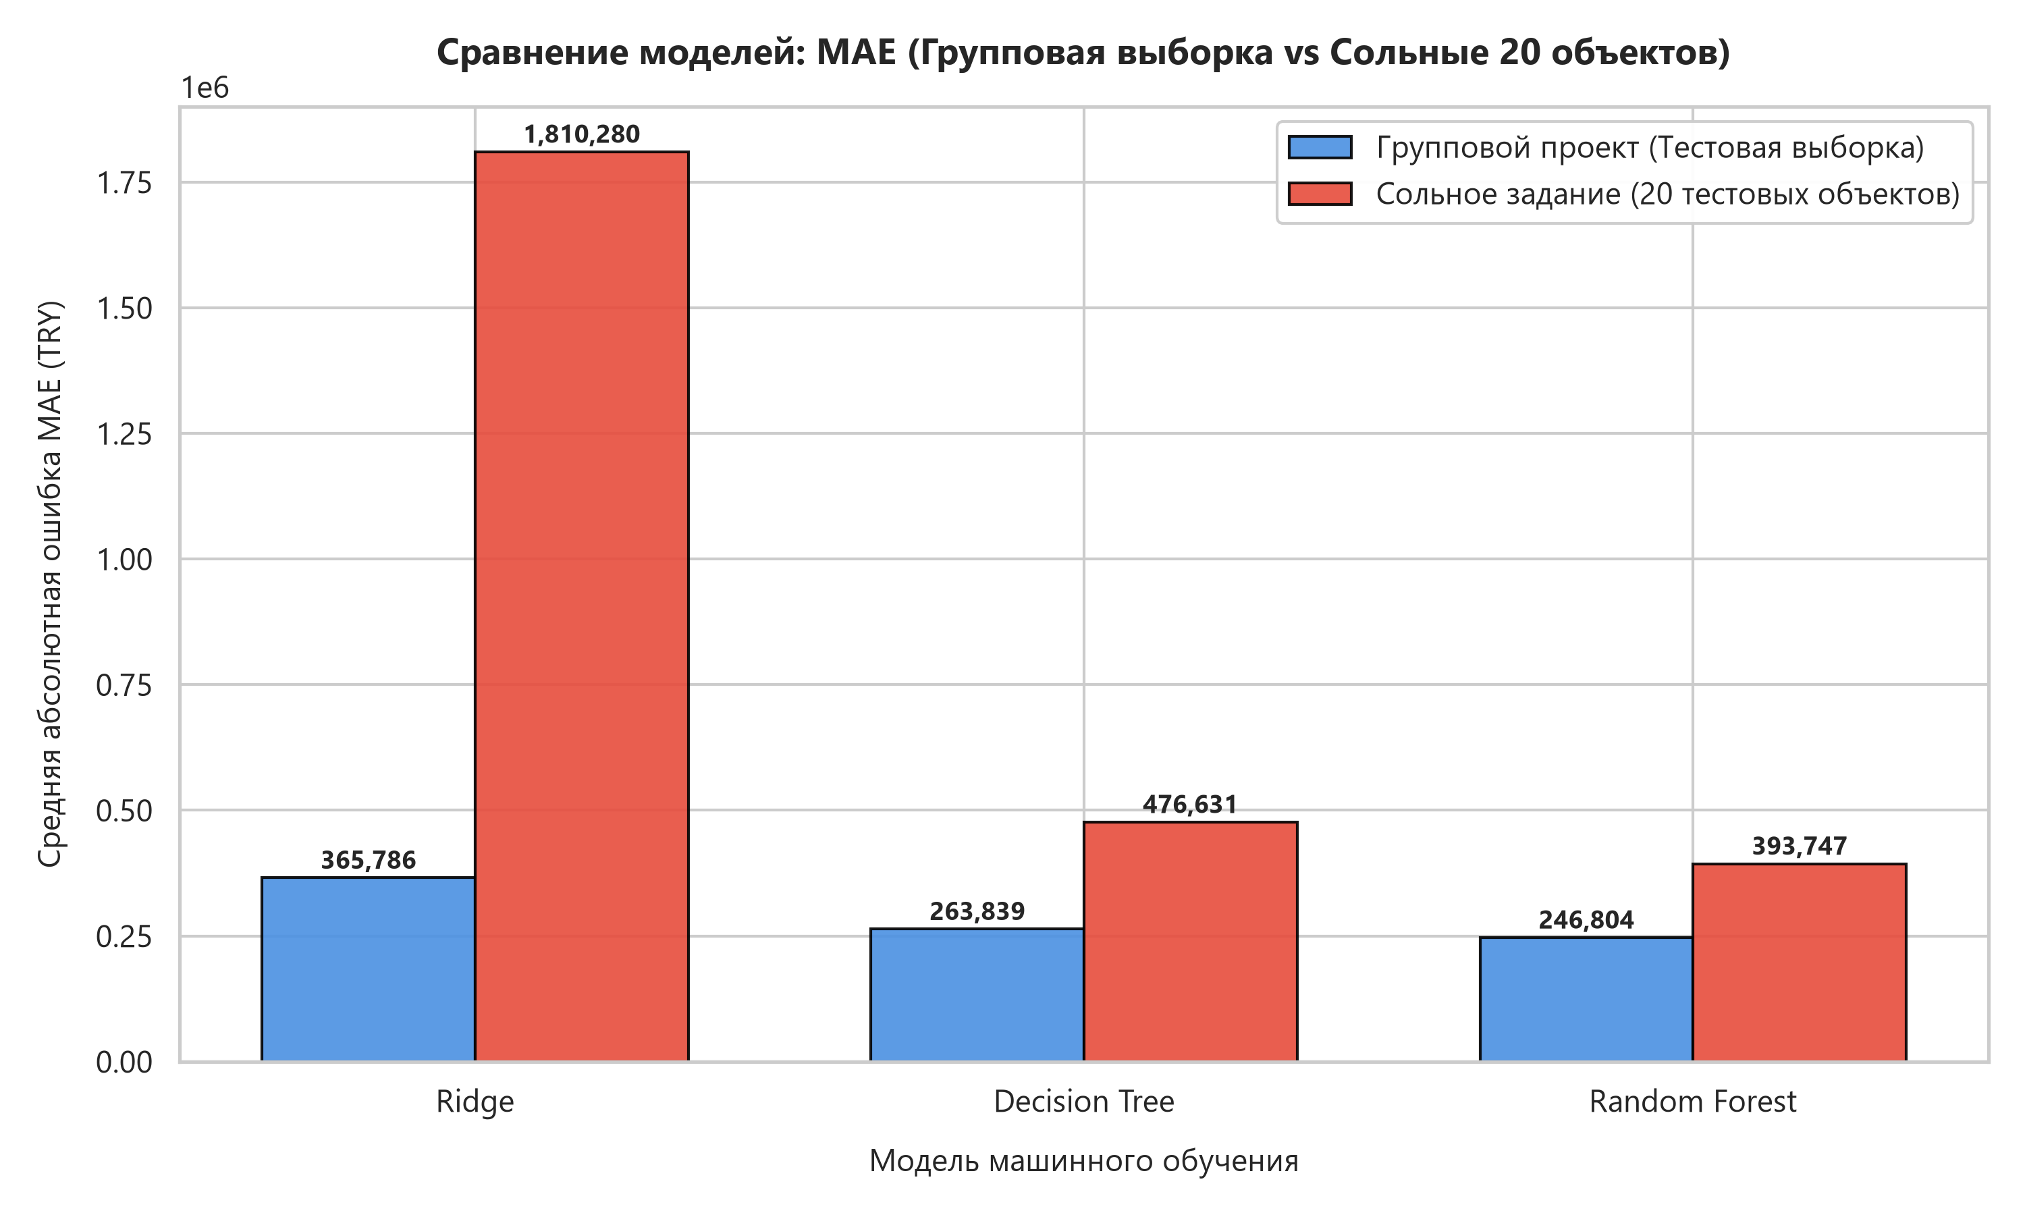
Рис. 2. Сравнение средней ошибки MAE: Групповой проект vs Сольное задание

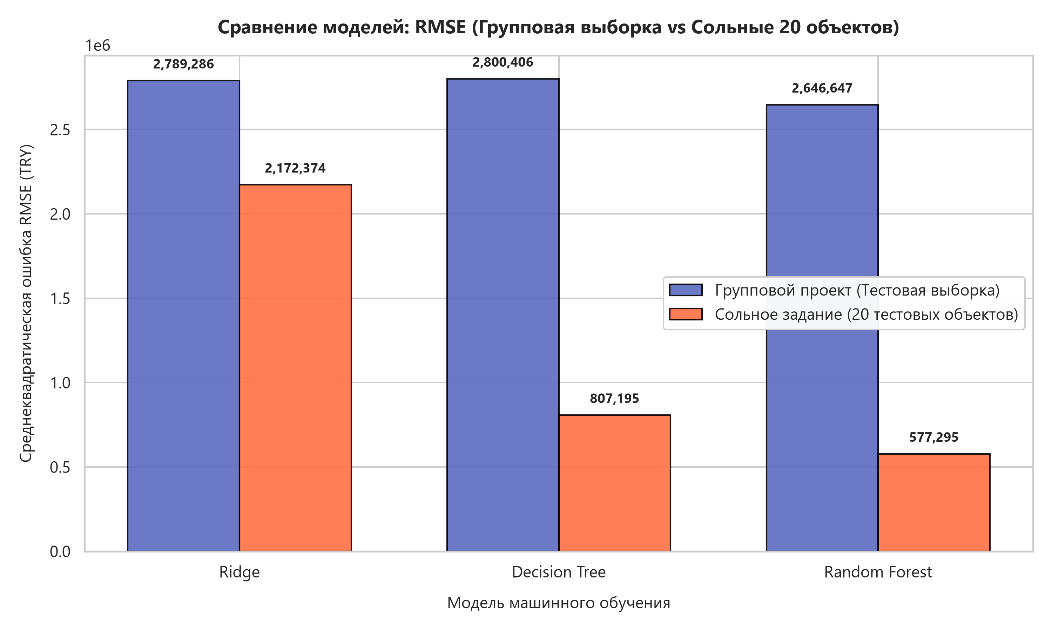
Рис. 3. Сравнение ошибки RMSE: Групповой проект vs Сольное задание

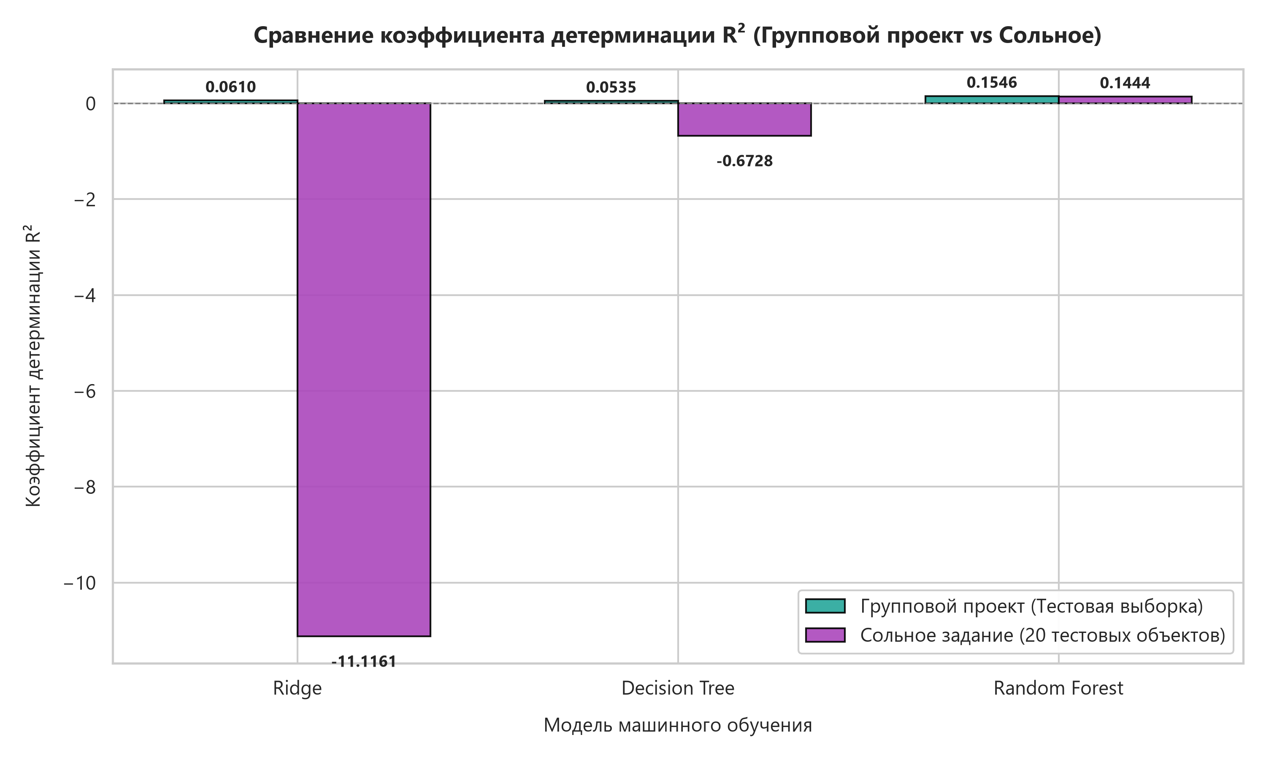
Рис. 4. Сравнение показателя точности R²: Групповой проект vs Сольное задание

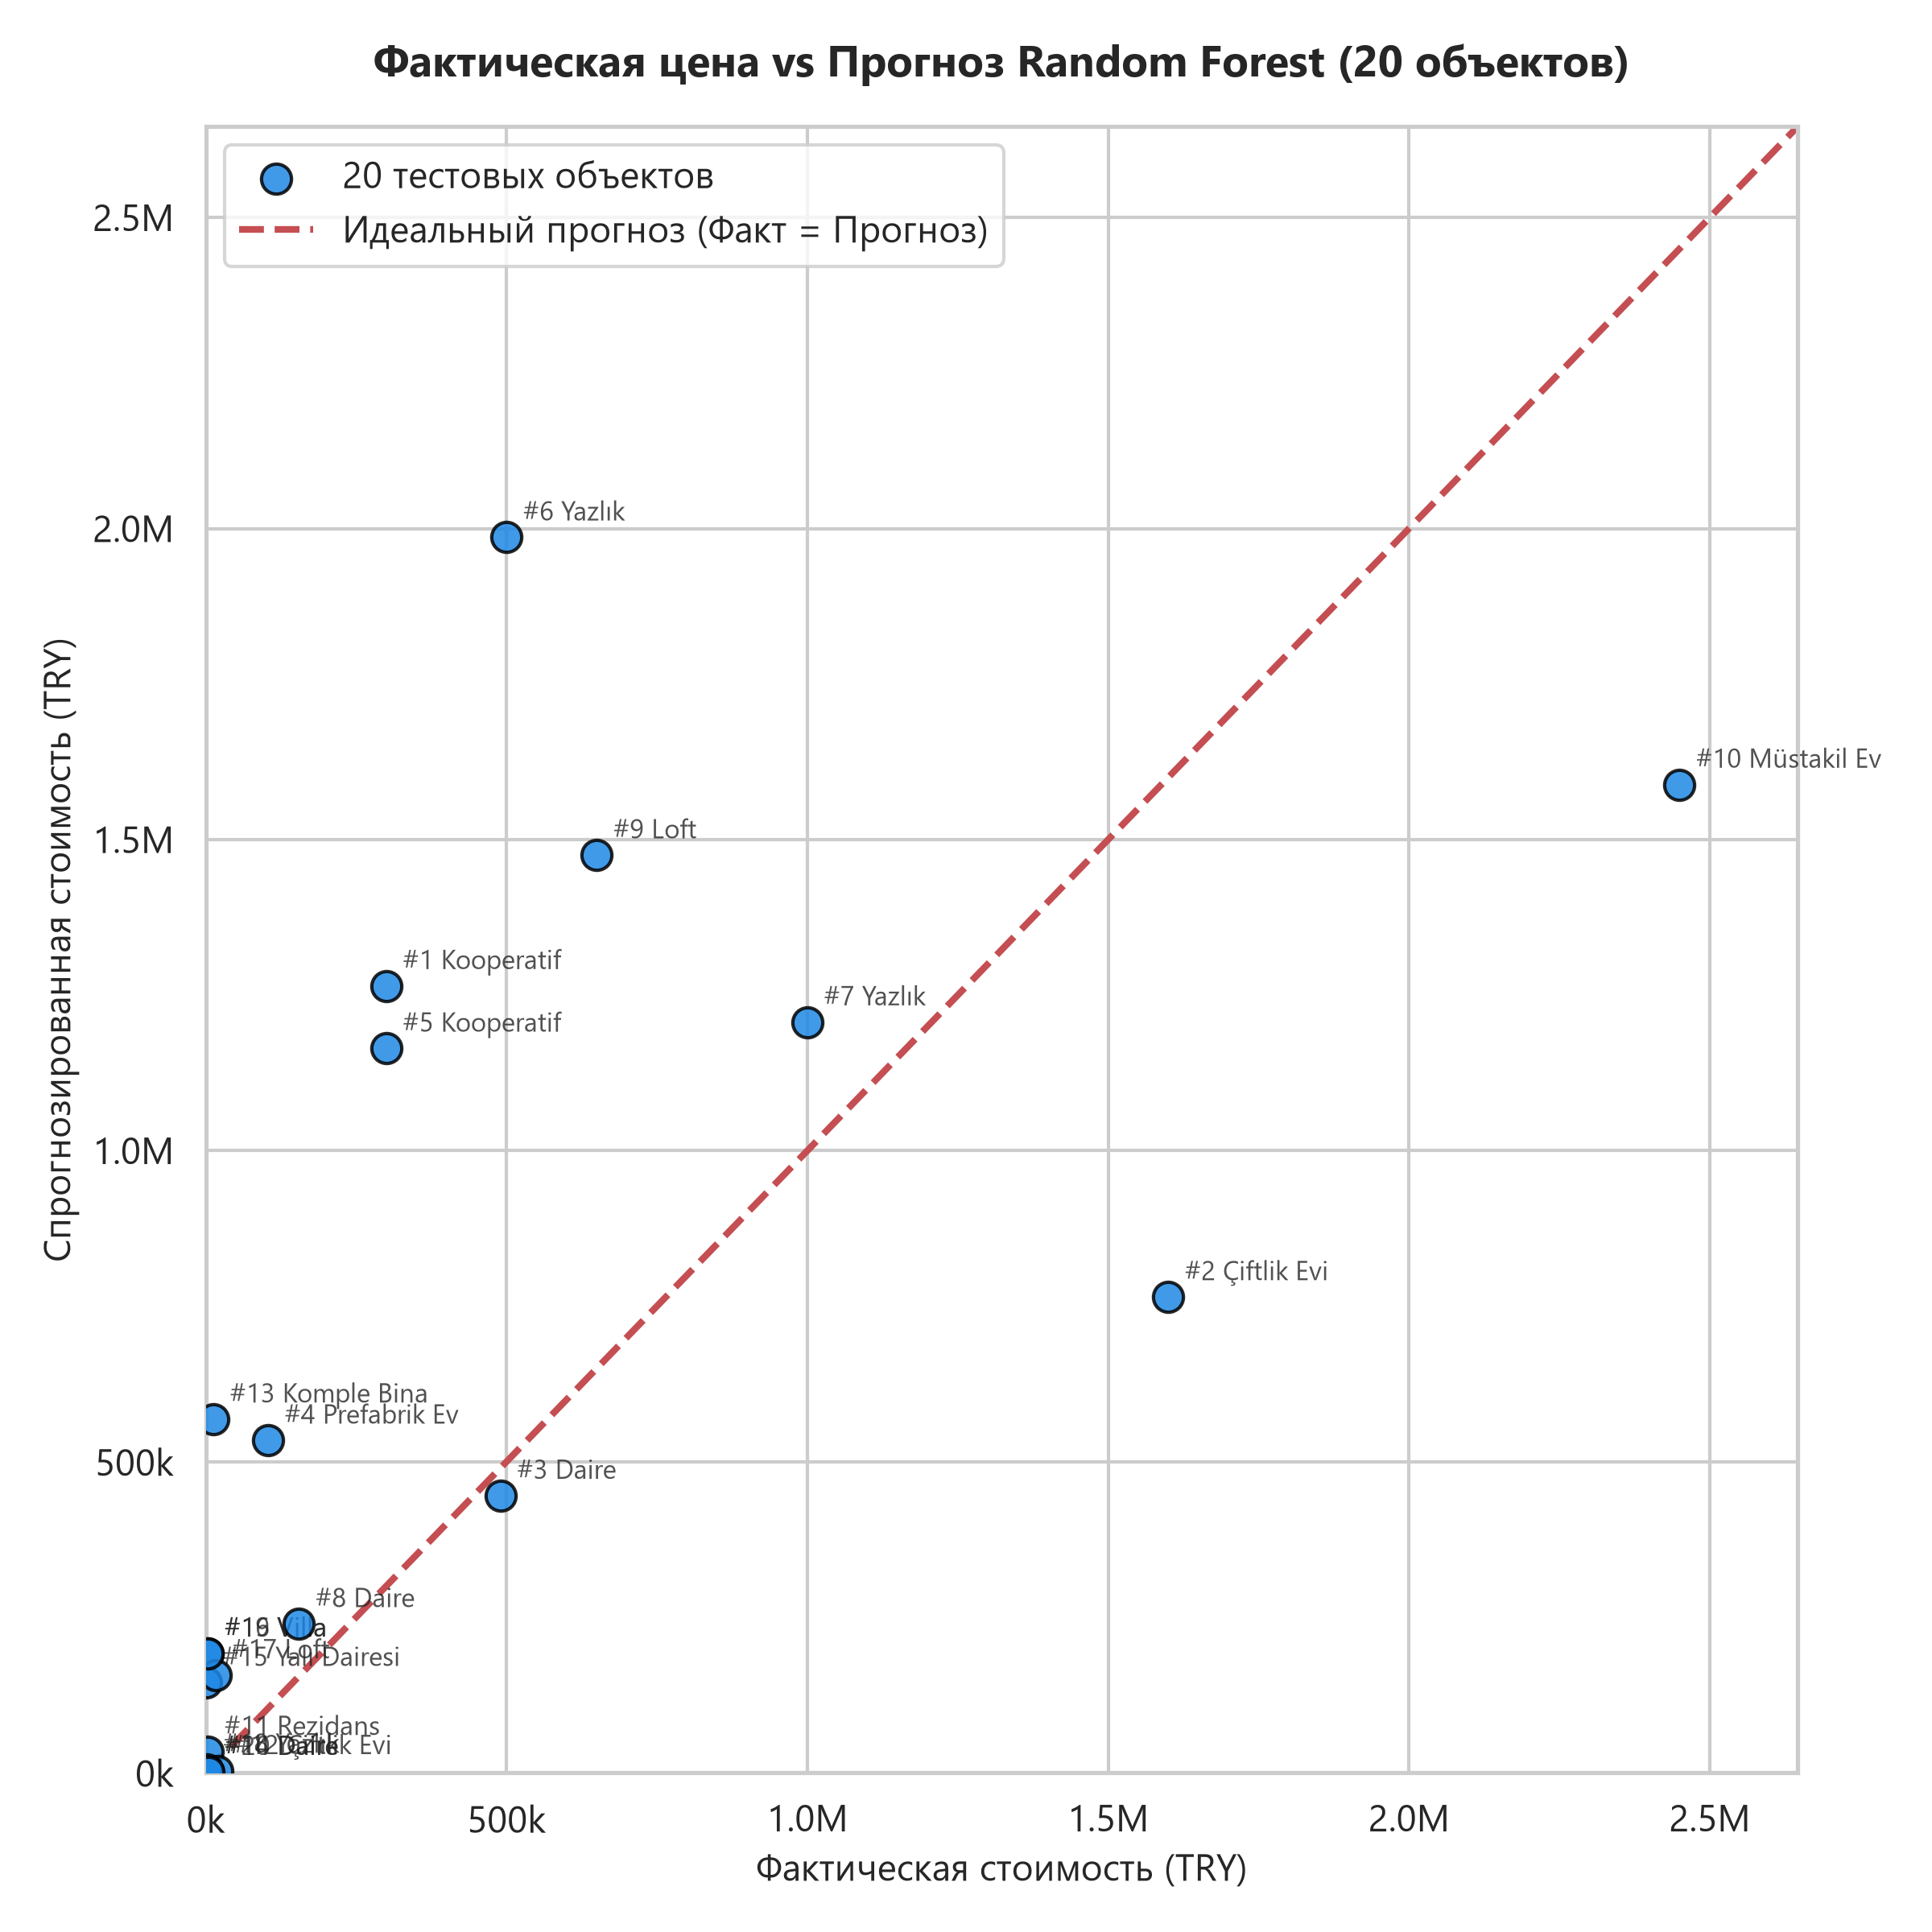
Рис. 5. Фактические цены против прогнозов модели Random Forest

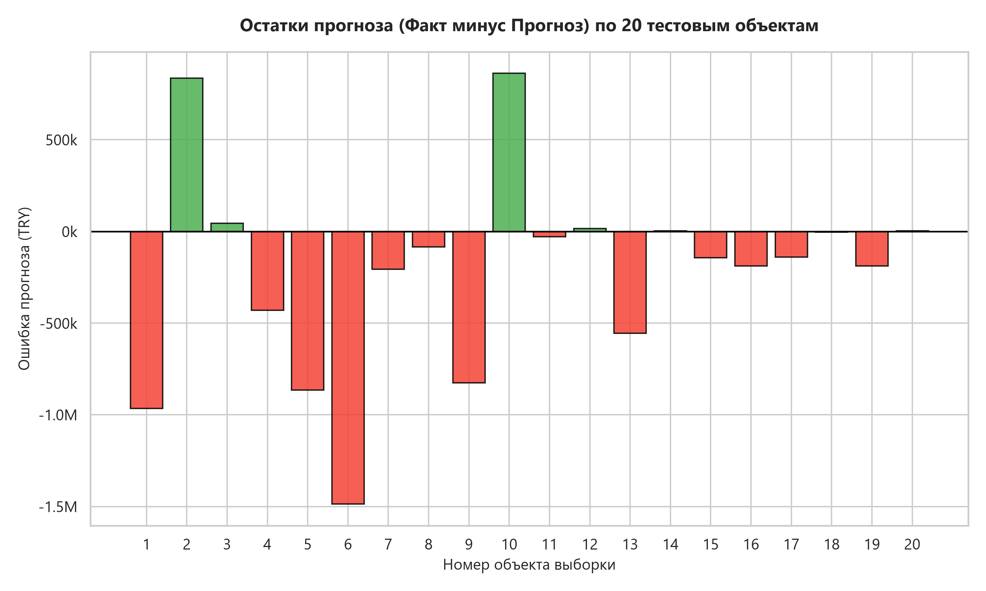
Рис. 6. Распределение остатков прогноза Random Forest по 20 объектам

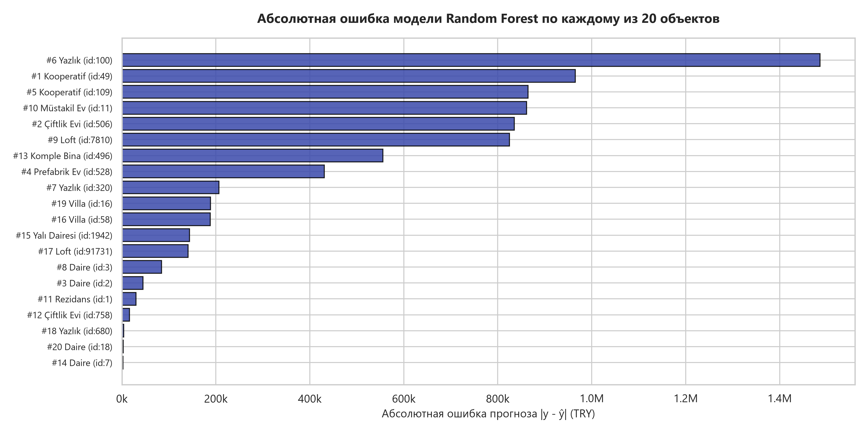
Рис. 7. Ошибки прогнозирования по каждому из 20 объектов

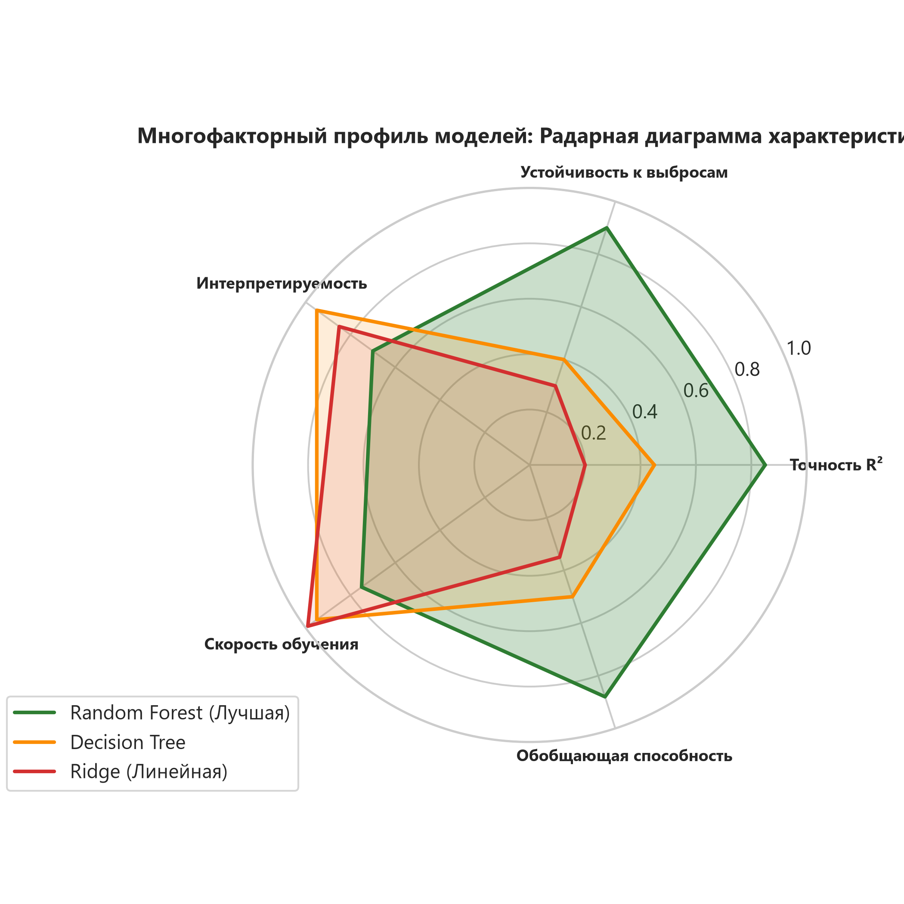
Рис. 8. Радарная диаграмма сравнения моделей

5. Результат: отчет по выполненной работе и result_real_estate_samples.csv
В результате выполнения задания сформированы и подготовлены следующие материалы:
• Файл с результатами: result_real_estate_samples.csv со всеми исходными столбцами, добавленными колонками ФИО и Группа, и завершающим столбцом predicted_price (прогноз нашей модели).
• Документация и отчеты: полный отчет в формате Word (SOLO_REPORT_REAL_ESTATE.docx), Markdown-отчет (SOLO_REPORT_REAL_ESTATE.md), исполняемый блокнот solo_evaluation.ipynb и расчетная таблица manual_calculation_breakdown.csv.
Итоговые выводы простыми словами:
- Ручной расчет сошелся со sklearn один в один: Посчитали все показатели качества по шагам и сравнили с методами библиотеки — все значения совпали с точностью до копейки (разница строго 0.00). Значит, расчеты выполнены без ошибок.
- Случайный лес (Random Forest) показал себя лучше всех: Он стал победителем и в большом групповом проекте, и на наших 20 тестовых объектах. Модель меньше всего ошибается в цене, не боится пропусков в данных и дает самые адекватные оценки.
- Одиночное дерево решений (Decision Tree): Учится мгновенно и логика его работы простая, но в одиночку оно слишком резкое — на нестандартных квартирах начинает сильно промахиваться.
- Линейная модель (Ridge): Для реальных цен на жилье подходит хуже всего. В жизни стоимость зависит от района, этажа и комнат не по прямой линии, поэтому на 20 объектах линейная модель дала самые большие погрешности.
- Почему на 20 объектах ошибка в деньгах меньше, чем в группе: В общем групповом датасете было много безумно дорогих элитных вилл за десятки миллионов, которые раздували общую ошибку. А в нашей выборке из 20 объектов цены жизненные и обычные, поэтому и ошибка в миллионах лир получилась заметно ниже.

